ĐẠI HỌC PHENIKAA
TRƯỜNG CÔNG NGHỆ THÔNG TIN PHENIKAA


TÊN HỌC PHẦN
ĐÁNH GIÁ VÀ KIỂM ĐỊNH CHẤT LƯỢNG PHẦN MỀM

TÊN ĐỀ TÀI
KIỂM THỬ TỰ ĐỘNG WEBSITE TUYỂN DỤNG

Giảng viên hướng dẫn:
Sinh viên thực hiện:

Lớp tín chỉ:

Hà Nội, tháng 10 năm 2026

BẢNG PHÂN CHIA CÔNG VIỆC

LỜI MỞ ĐẦU

MỤC LỤC

PHẦN I: TÀI LIỆU ĐẶC TẢ YÊU CẦU PHẦN MỀM (SRS)

1. Giới thiệu

1.1 Mục đích
Hệ thống sàn tuyển dụng việc làm được xây dựng nhằm tạo ra một nền tảng trực tuyến kết nối ứng viên có nhu cầu tìm việc với nhà tuyển dụng có nhu cầu đăng tin và tuyển dụng nhân sự. Hệ thống cung cấp các chức năng phục vụ quá trình tìm kiếm việc làm, quản lý thông tin cá nhân, đăng tin tuyển dụng, tiếp nhận hồ sơ ứng tuyển và theo dõi trạng thái xử lý hồ sơ.
Bên cạnh đó, hệ thống cung cấp các chức năng quản trị dành cho quản trị viên nhằm quản lý tài khoản, doanh nghiệp, tin tuyển dụng và các danh mục liên quan. Việc tổ chức dữ liệu trên một cơ sở dữ liệu dùng chung giúp các nhóm phát triển có thể phối hợp triển khai các phân hệ, bảo đảm sự thống nhất trong quá trình lưu trữ và trao đổi dữ liệu.
Các mục tiêu chính của hệ thống bao gồm:
- Hỗ trợ ứng viên tạo tài khoản, quản lý hồ sơ nghề nghiệp, tìm kiếm việc làm và gửi hồ sơ ứng tuyển.
- Hỗ trợ nhà tuyển dụng quản lý thông tin doanh nghiệp, đăng tin tuyển dụng và theo dõi hồ sơ ứng viên.
- Hỗ trợ quản trị viên kiểm soát tài khoản, doanh nghiệp, tin tuyển dụng và dữ liệu danh mục.
- Xây dựng cơ sở dữ liệu thống nhất, xác định rõ các bảng dữ liệu và mối quan hệ giữa các phân hệ.
- Tạo điều kiện để các nhóm Backend và Frontend phát triển độc lập theo phạm vi được phân công, đồng thời phối hợp thông qua các quy ước dữ liệu chung.

1.2 Phạm vi
Hệ thống được chia thành ba phân hệ chính theo vai trò người sử dụng: ứng viên, nhà tuyển dụng và quản trị viên.
a. Phân hệ ứng viên (Candidate)
Phân hệ ứng viên hỗ trợ người tìm việc thực hiện các nghiệp vụ sau:
- Đăng ký tài khoản và đăng nhập hệ thống.
- Cập nhật thông tin cá nhân và hồ sơ nghề nghiệp.
- Quản lý thông tin học vấn, kinh nghiệm làm việc, kỹ năng, chứng chỉ và ngôn ngữ.
- Tải lên CV theo định dạng PDF.
- Tìm kiếm, xem chi tiết và lọc tin tuyển dụng.
- Lưu các tin tuyển dụng quan tâm.
- Gửi hồ sơ ứng tuyển và theo dõi trạng thái xử lý hồ sơ.
b. Phân hệ nhà tuyển dụng (Recruiter)
Phân hệ nhà tuyển dụng hỗ trợ doanh nghiệp thực hiện các nghiệp vụ sau:
- Đăng ký tài khoản và đăng nhập hệ thống.
- Quản lý thông tin doanh nghiệp.
- Tạo mới và quản lý tin tuyển dụng.
- Theo dõi danh sách ứng viên ứng tuyển vào các tin tuyển dụng của doanh nghiệp.
- Xem thông tin hồ sơ ứng viên và cập nhật trạng thái xử lý hồ sơ ứng tuyển.
c. Phân hệ quản trị viên (Admin)
Phân hệ quản trị viên cung cấp các chức năng quản lý và kiểm soát hệ thống, bao gồm:
- Quản lý tài khoản người dùng, tra cứu và khóa hoặc mở khóa tài khoản.
- Quản lý thông tin doanh nghiệp.
- Kiểm duyệt, chấp thuận, từ chối hoặc xóa tin tuyển dụng theo quyền hạn.
- Quản lý các danh mục phục vụ hoạt động tuyển dụng.
- Theo dõi các số liệu thống kê cơ bản của hệ thống.
d. Phạm vi dữ liệu
Cơ sở dữ liệu dùng chung là nền tảng lưu trữ thông tin của toàn bộ hệ thống. Các nhóm phát triển phụ trách những nhóm bảng tương ứng với phân hệ được giao, đồng thời phải thống nhất các khóa chính, khóa ngoại, ràng buộc dữ liệu và quy ước trạng thái.
Việc thay đổi cấu trúc dữ liệu cần được trao đổi, rà soát giữa các nhóm liên quan và được người phụ trách phê duyệt trước khi áp dụng vào phiên bản cơ sở dữ liệu chung.
Phạm vi trên phản ánh các chức năng được xác định trong tài liệu phân công dự án; những chức năng mở rộng chưa được thống nhất không thuộc phạm vi bắt buộc của phiên bản hiện tại.

1.3 Từ điển thuật ngữ

Thuật ngữ | Giải thích
Candidate | Ứng viên có nhu cầu tìm kiếm việc làm và ứng tuyển.
Recruiter | Nhà tuyển dụng thực hiện đăng tin và quản lý hồ sơ ứng viên.
Admin | Quản trị viên chịu trách nhiệm quản lý và kiểm soát hệ thống.
Job | Tin tuyển dụng mô tả vị trí công việc mà doanh nghiệp cần tuyển.
Company | Doanh nghiệp hoặc tổ chức đăng ký tuyển dụng trên hệ thống.
Application | Hồ sơ ứng tuyển của ứng viên đối với một tin tuyển dụng.
CV | Hồ sơ tóm tắt thông tin cá nhân, học vấn, kinh nghiệm và năng lực nghề nghiệp của ứng viên.
Skill | Kỹ năng chuyên môn hoặc kỹ năng khác của ứng viên.
Certificate | Chứng chỉ thể hiện trình độ hoặc năng lực của ứng viên.
Job Category | Danh mục phân loại tin tuyển dụng theo nhóm ngành nghề hoặc lĩnh vực.
Saved Job | Tin tuyển dụng được ứng viên lưu lại để xem xét hoặc ứng tuyển sau.
Authentication | Quá trình xác thực danh tính người dùng khi truy cập hệ thống.
Authorization | Quá trình kiểm tra quyền của người dùng khi sử dụng chức năng.
Role | Vai trò của tài khoản, chẳng hạn Candidate, Recruiter hoặc Admin.
Primary Key (PK) | Khóa chính dùng để xác định duy nhất một bản ghi trong bảng dữ liệu.
Foreign Key (FK) | Khóa ngoại dùng để thiết lập mối quan hệ giữa các bảng dữ liệu.
Database | Cơ sở dữ liệu dùng để lưu trữ và quản lý dữ liệu của hệ thống.
Status | Trạng thái biểu thị tình trạng xử lý của một đối tượng, chẳng hạn tin tuyển dụng hoặc hồ sơ ứng tuyển.
Các thuật ngữ được sử dụng thống nhất trong báo cáo, thiết kế cơ sở dữ liệu và quá trình triển khai các phân hệ.

2. Các tác nhân và phạm vi hệ thống

2.1 Tác nhân
Hệ thống có ba tác nhân chính: Candidate, Recruiter và Admin. Mỗi tác nhân được cấp quyền truy cập tương ứng với vai trò và nhiệm vụ của mình.
STT | Tác nhân | Mô tả | Chức năng chính
1 | Candidate | Người tìm kiếm việc làm. | Đăng ký, đăng nhập, quản lý hồ sơ, tìm kiếm việc làm, lưu tin tuyển dụng, ứng tuyển và theo dõi trạng thái hồ sơ.
2 | Recruiter | Nhà tuyển dụng đại diện cho doanh nghiệp. | Quản lý thông tin doanh nghiệp, đăng và quản lý tin tuyển dụng, xem danh sách ứng viên, cập nhật trạng thái hồ sơ ứng tuyển.
3 | Admin | Người quản trị hệ thống. | Quản lý tài khoản, doanh nghiệp, tin tuyển dụng, danh mục và theo dõi thống kê cơ bản.
Phân quyền giữa các tác nhân:
- Candidate: Chủ yếu thao tác với hồ sơ cá nhân, tin tuyển dụng và hồ sơ ứng tuyển của mình.
- Recruiter: Quản lý thông tin tuyển dụng và hồ sơ ứng viên liên quan đến các tin tuyển dụng thuộc phạm vi doanh nghiệp.
- Admin: Thực hiện các chức năng quản trị và kiểm soát dữ liệu trên toàn hệ thống theo quyền được cấp.
Việc kiểm tra quyền cần được thực hiện ở phía Backend nhằm hạn chế trường hợp người dùng truy cập chức năng hoặc dữ liệu không thuộc phạm vi cho phép.

2.2 Sơ đồ chức năng tổng quát
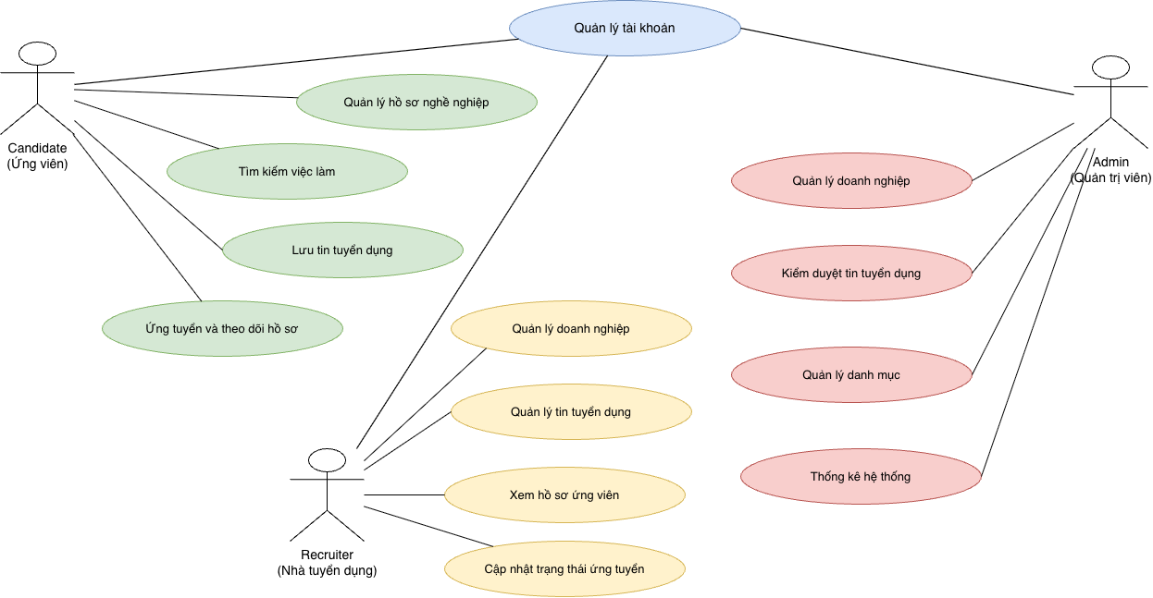
Mô tả các nhóm chức năng:
Nhóm chức năng | Nội dung chính
Quản lý tài khoản và phân quyền | Đăng ký, đăng nhập, cập nhật thông tin cá nhân, quản lý tài khoản và kiểm soát quyền truy cập theo vai trò.
Quản lý hồ sơ ứng viên | Quản lý thông tin cá nhân, học vấn, kinh nghiệm, kỹ năng, chứng chỉ, ngôn ngữ và CV.
Tìm kiếm và ứng tuyển | Tìm kiếm, lọc, xem chi tiết, lưu tin tuyển dụng, gửi hồ sơ và theo dõi trạng thái ứng tuyển.
Quản lý doanh nghiệp và tuyển dụng | Quản lý thông tin doanh nghiệp, tạo và quản lý tin tuyển dụng, xem hồ sơ ứng viên và cập nhật trạng thái xử lý.
Quản trị hệ thống | Quản lý tài khoản, doanh nghiệp, kiểm duyệt tin tuyển dụng, quản lý danh mục và theo dõi thống kê cơ bản.
Quản lý dữ liệu dùng chung | Lưu trữ dữ liệu, duy trì các mối quan hệ giữa các bảng và bảo đảm tính nhất quán giữa các phân hệ.

3. Yêu cầu chức năng
Yêu cầu chức năng xác định các dịch vụ mà hệ thống phải cung cấp cho người sử dụng. Các yêu cầu dưới đây được nhóm theo nghiệp vụ chính để thuận tiện cho việc phân công phát triển, thiết kế cơ sở dữ liệu và kiểm thử.

3.1 Nhóm chức năng tài khoản và phân quyền

Mã | Tên chức năng | Mô tả | Tác nhân
FR-01 | Đăng ký tài khoản | Cho phép người dùng tạo tài khoản theo vai trò được hỗ trợ. | Candidate, Recruiter
FR-02 | Đăng nhập | Xác thực tài khoản để truy cập hệ thống. | Tất cả
FR-03 | Phân quyền | Xác định quyền sử dụng chức năng theo vai trò tài khoản. | Tất cả
FR-04 | Quản lý tài khoản | Tra cứu, khóa và mở khóa tài khoản người dùng. | Admin
FR-05 | Quản lý thông tin cá nhân | Cho phép người dùng xem và cập nhật thông tin cá nhân. | Candidate, Recruiter

3.2 Nhóm chức năng doanh nghiệp và tuyển dụng

Mã | Tên chức năng | Mô tả | Tác nhân
FR-06 | Quản lý doanh nghiệp | Tạo mới, xem và cập nhật thông tin doanh nghiệp theo quyền được cấp. | Recruiter, Admin
FR-07 | Tạo tin tuyển dụng | Cho phép nhà tuyển dụng tạo tin tuyển dụng mới. | Recruiter
FR-08 | Quản lý tin tuyển dụng | Cho phép nhà tuyển dụng quản lý các tin tuyển dụng thuộc phạm vi của mình. | Recruiter
FR-09 | Kiểm duyệt tin tuyển dụng | Cho phép quản trị viên xem xét, chấp thuận hoặc từ chối tin tuyển dụng. | Admin
FR-10 | Quản lý danh mục | Quản lý các danh mục phục vụ phân loại tin tuyển dụng. | Admin
FR-11 | Tìm kiếm việc làm | Tìm kiếm và lọc tin tuyển dụng theo các tiêu chí hỗ trợ. | Candidate

3.3 Nhóm chức năng hồ sơ ứng viên
Mã | Tên chức năng | Mô tả | Tác nhân
FR-12 | Quản lý hồ sơ nghề nghiệp | Quản lý thông tin nghề nghiệp của ứng viên. | Candidate
FR-13 | Quản lý học vấn và kinh nghiệm | Lưu trữ thông tin học vấn, kinh nghiệm làm việc. | Candidate
FR-14 | Quản lý kỹ năng, chứng chỉ và ngôn ngữ | Cập nhật các thông tin thể hiện năng lực của ứng viên. | Candidate
FR-15 | Quản lý CV | Tải lên và quản lý CV theo định dạng PDF trong phiên bản 1.0. | Candidate
FR-16 | Lưu tin tuyển dụng | Lưu các tin tuyển dụng quan tâm để xem lại. | Candidate

3.4 Nhóm chức năng ứng viên

Mã | Tên chức năng | Mô tả | Tác nhân
FR-17 | Gửi hồ sơ ứng tuyển | Cho phép ứng viên gửi hồ sơ vào tin tuyển dụng phù hợp. | Candidate
FR-18 | Theo dõi trạng thái ứng tuyển | Xem trạng thái xử lý hồ sơ đã gửi. | Candidate
FR-19 | Xem danh sách ứng viên | Xem các hồ sơ ứng tuyển vào tin tuyển dụng thuộc phạm vi quản lý. | Recruiter
FR-20 | Cập nhật trạng thái ứng tuyển | Cập nhật kết quả xử lý hồ sơ ứng viên. | Recruiter

3.5. Nhóm chức năng quản trị và thống kê
Mã | Tên chức năng | Mô tả | Tác nhân
FR-21 | Quản lý doanh nghiệp trên hệ thống | Tra cứu và quản lý thông tin doanh nghiệp. | Admin
FR-22 | Thống kê hệ thống | Theo dõi các số liệu tổng quan về hoạt động hệ thống. | Admin
FR-23 | Thông báo | Hỗ trợ thông báo liên quan đến hoạt động hoặc trạng thái xử lý. | Admin, Recruiter, Candiate
FR-24 | Nhật ký hệ thống | Ghi nhận các hoạt động cần thiết phục vụ quản lý và kiểm tra. | Admin

4. Luồng nghiệp vụ cốt lõi

4.1 Luồng đăng ký và đăng nhập
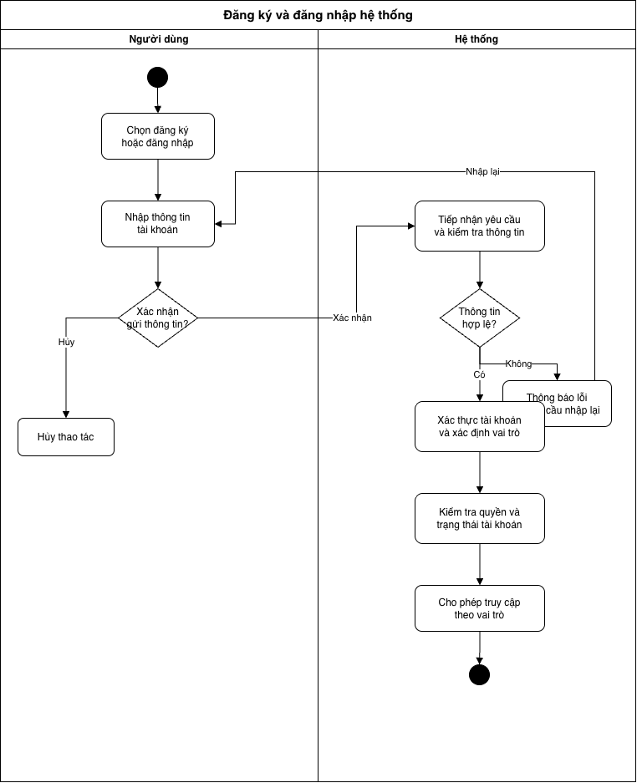
a. Quy trình đăng ký tài khoản và kích hoạt bằng OTP:
• Bước 1: Người dùng gửi yêu cầu đăng ký với các trường thông tin: Email, Mật khẩu, Họ và tên và Lựa chọn vai trò (CANDIDATE hoặc RECRUITER). Hệ thống không cho phép người dùng tự đăng ký vai trò ADMIN.
• Bước 2: Hệ thống kiểm tra tính hợp lệ dữ liệu bằng Zod Schema (kiểm tra định dạng email, độ phức tạp mật khẩu) và đối chiếu với cơ sở dữ liệu để bảo đảm email chưa từng được đăng ký trước đó (trả về lỗi 409 nếu trùng).
• Bước 3: Nếu hợp lệ, hệ thống tạo mã OTP gồm 6 chữ số ngẫu nhiên, lưu vào bộ nhớ Redis với thời gian hết hạn (TTL) là 300 giây (5 phút), thiết lập thời gian chờ gửi lại (cooldown) là 60 giây và kích hoạt dịch vụ gửi email mã OTP đến hòm thư người dùng.
• Bước 4: Người dùng nhận email và nhập mã OTP 6 số để xác nhận. Hệ thống kiểm tra số lần thử sai (cho phép tối đa 5 lần). Khi xác thực thành công, hệ thống lưu bản ghi người dùng vào bảng users ở trạng thái ACTIVE, đồng thời khởi tạo tự động hồ sơ candidate_profiles (nếu người dùng đăng ký vai trò CANDIDATE).
b. Quy trình đăng nhập và quản lý phiên làm việc:
• Đăng nhập thông thường (Email & Password): Người dùng gửi thông tin xác thực. Hệ thống truy vấn tài khoản, kiểm tra trạng thái (nếu BANNED sẽ chặn và báo lỗi), so khớp mật khẩu bằng hàm băm mật khẩu an toàn. Nếu thành công, hệ thống cấp cặp khóa token: accessToken (thời hạn ngắn, trả về JSON response) và refreshToken (lưu trữ trong HttpOnly Cookie có thời hạn 7 ngày, scope đường dẫn /api/v1).
• Đăng nhập nhanh qua Google OAuth: Người dùng xác thực qua Google và gửi idToken về máy chủ. Hệ thống xác thực token với Google OAuth Client. Nếu email chưa tồn tại, hệ thống tự động khởi tạo tài khoản mới ở trạng thái ACTIVE và cấp cặp token phiên làm việc.
• Làm mới phiên (Refresh Token): Khi accessToken hết hạn, client gửi yêu cầu đến /api/v1/refresh-token kèm HttpOnly cookie chứa refreshToken để cấp lại accessToken mới mà không yêu cầu người dùng đăng nhập lại.
c. Quy trình quên và đặt lại mật khẩu:
• Bước 1: Người dùng nhập email tại giao diện quên mật khẩu. Hệ thống kiểm tra tài khoản và gửi mã OTP 6 số về email (áp dụng giới hạn gửi tối đa 5 lần/giờ).
• Bước 2: Người dùng nhập mã OTP. Khi xác thực OTP thành công, máy chủ cấp một mã resetToken đặc quyền có thời gian hiệu lực trong 15 phút (900 giây).
• Bước 3: Người dùng gửi resetToken kèm mật khẩu mới (phải đáp ứng độ phức tạp và khác mật khẩu cũ). Hệ thống cập nhật mật khẩu băm mới vào cơ sở dữ liệu và thu hồi resetToken.

4.2 Luồng tìm kiếm và ứng tuyển việc làm
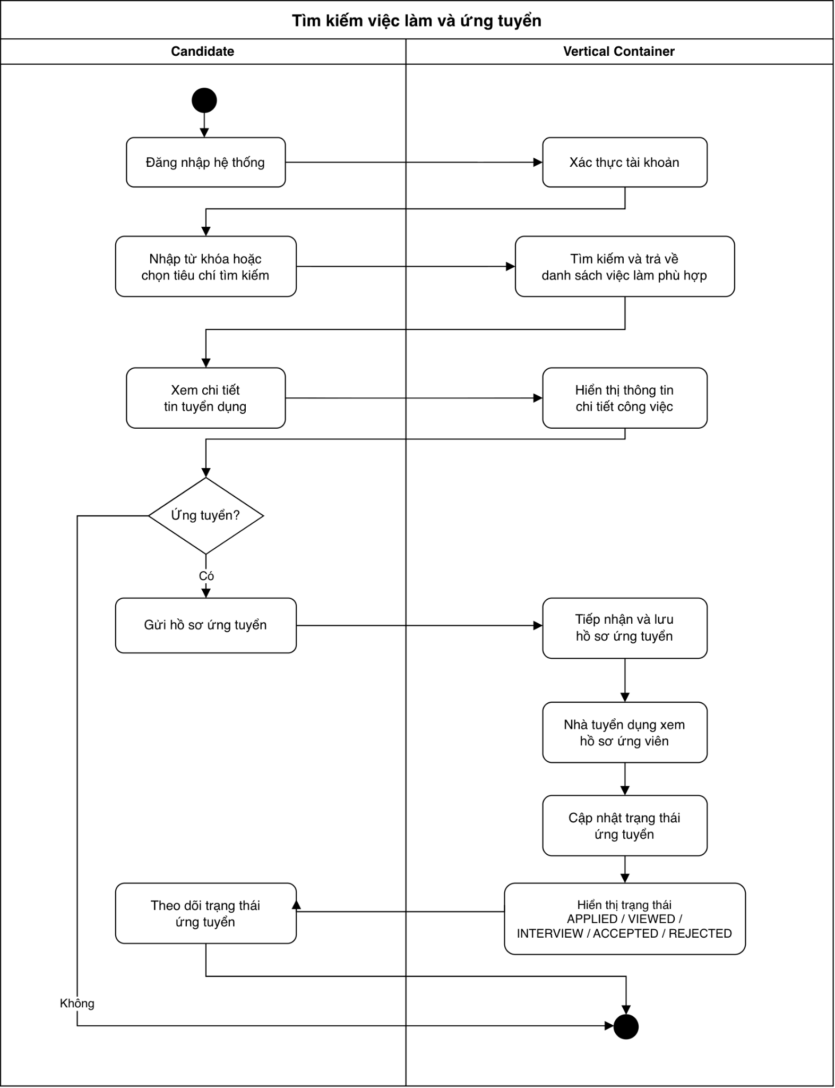
a. Quy trình tìm kiếm và lọc tin tuyển dụng:
• Tìm kiếm từ khóa: Ứng viên có thể nhập từ khóa để tìm kiếm theo tiêu đề công việc, tên doanh nghiệp, hoặc kỹ năng yêu cầu. Hệ thống áp dụng cơ chế tra cứu từ đồng nghĩa (synonyms) để tối ưu kết quả tìm kiếm.
• Bộ lọc đa chiều: Ứng viên có thể kết hợp lọc theo Ngành nghề (Job Category), Địa điểm làm việc (Tỉnh/Thành phố, Phường/Xã), Loại hình (FULL_TIME, PART_TIME), Chế độ làm việc (ONSITE, REMOTE, HYBRID), Mức lương tối thiểu/tối đa hoặc Lương thỏa thuận, Số năm kinh nghiệm.
• Phạm vi hiển thị: Hệ thống chỉ hiển thị các tin tuyển dụng đang ở trạng thái OPEN hoặc APPROVED, doanh nghiệp chủ quản ở trạng thái ACTIVE, và hạn nộp hồ sơ chưa hết hạn (deadline >= ngày hiện tại).
b. Quy trình nộp hồ sơ ứng tuyển (Apply Job):
• Bước 1: Ứng viên mở chi tiết tin tuyển dụng và bấm nút 'Ứng tuyển ngay'.
• Bước 2: Kiểm tra điều kiện tiên quyết: Hệ thống kiểm tra tin tuyển dụng còn mở không (status phải là OPEN hoặc APPROVED và deadline chưa qua). Đồng thời kiểm tra ứng viên đã nộp đơn vào vị trí này chưa (ràng buộc duy nhất candidateId + jobId, nếu đã nộp sẽ trả về lỗi 409 APPLICATION_ALREADY_EXISTS).
• Bước 3: Lựa chọn CV: Ứng viên chọn một CV trong danh sách CV đã tải lên của mình, hoặc hệ thống tự động sử dụng CV mặc định (isDefault = true). Nếu ứng viên chưa có CV nào, hệ thống yêu cầu tải lên CV trước khi nộp.
• Bước 4: Bảo toàn hồ sơ (Snapshot CV): Khi tạo đơn ứng tuyển mới trong bảng applications, hệ thống sao chép đường dẫn tải CV tại thời điểm đó vào trường resumeSnapshotUrl. Điều này bảo đảm nhà tuyển dụng luôn xem đúng bản CV ứng viên đã nộp lúc đó, kể cả sau này ứng viên có cập nhật hoặc xóa file CV cá nhân.
• Bước 5: Thông báo: Hệ thống tự động kích hoạt thông báo NEW_APPLICATION gửi trực tiếp đến tài khoản Nhà tuyển dụng sở hữu tin đăng.
c. Quy trình rút hồ sơ ứng tuyển (Withdraw):
• Điều kiện rút: Ứng viên chỉ có quyền rút đơn khi hồ sơ đang ở trạng thái APPLIED (Mới nộp) hoặc VIEWED (Đã xem).
• Xử lý: Khi ứng viên thực hiện rút đơn, trạng thái đơn chuyển sang WITHDRAWN. Đơn ở trạng thái này sẽ đóng vĩnh viễn và không thể chuyển sang bất kỳ trạng thái nào khác.

4.3 Luồng đăng tin và kiểm duyệt tin tuyển dụng
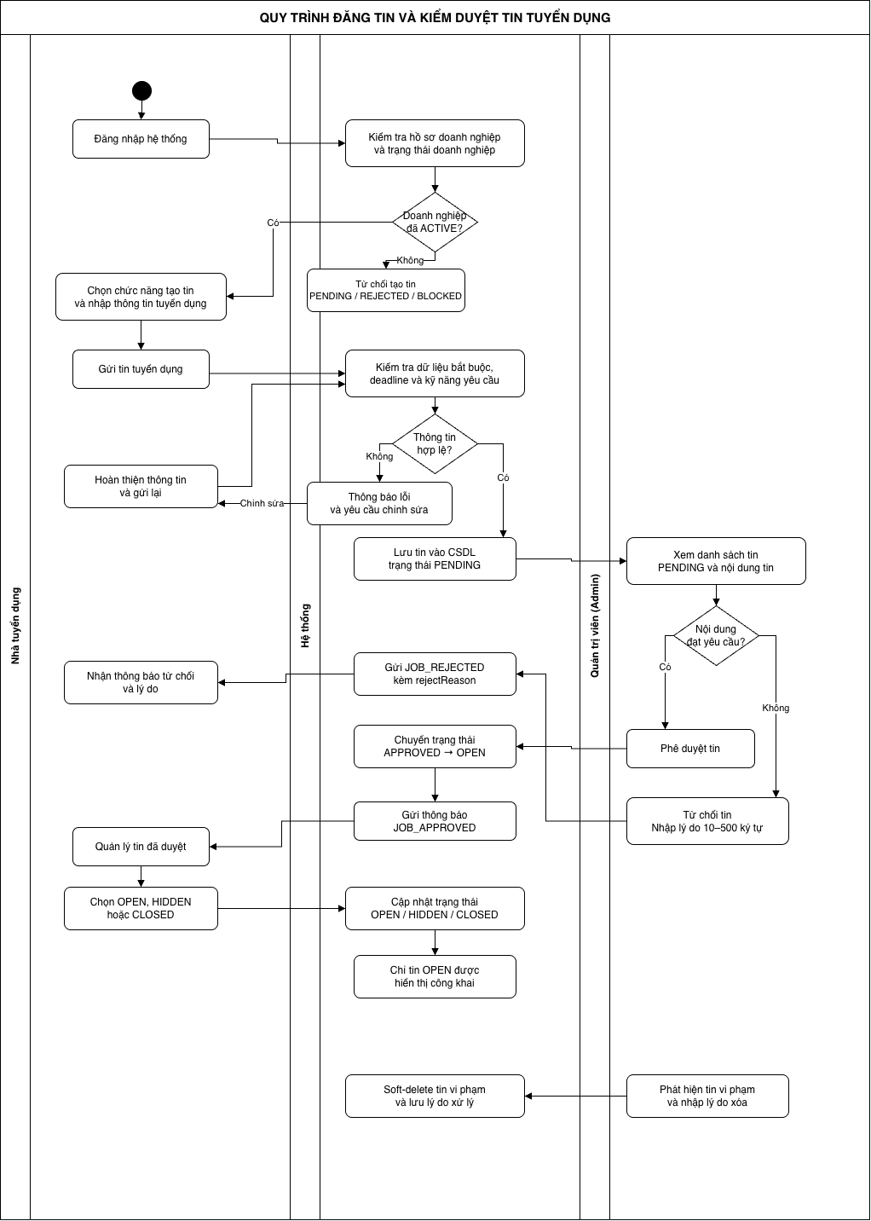
Quy trình đăng tin và kiểm duyệt tin tuyển dụng bao gồm 3 giai đoạn chính giữa Nhà tuyển dụng, Quản trị viên và Hệ thống tự động:
a. Nhà tuyển dụng tạo tin tuyển dụng:
• Kiểm tra điều kiện doanh nghiệp: Nhà tuyển dụng chỉ được phép tạo tin khi đã hoàn thiện hồ sơ doanh nghiệp và doanh nghiệp đã được Admin phê duyệt ở trạng thái ACTIVE. Nếu doanh nghiệp đang chờ duyệt (PENDING), bị từ chối (REJECTED) hoặc bị khóa (BLOCKED), hệ thống sẽ từ chối quyền tạo tin.
• Nhập thông tin tin đăng: Nhà tuyển dụng điền các thông tin: Tiêu đề, Ngành nghề, Địa chỉ làm việc, Loại hình, Chế độ làm việc, Mức lương (hoặc thỏa thuận), Số năm kinh nghiệm, Số lượng tuyển, Hạn nộp hồ sơ (deadline phải từ ngày hiện tại trở đi), Mô tả công việc, Yêu cầu và Phúc lợi. Đồng thời gán danh sách kỹ năng chuyên môn yêu cầu hoặc ưu tiên.
• Khởi tạo trạng thái: Sau khi gửi thành công, tin tuyển dụng được lưu vào cơ sở dữ liệu với trạng thái mặc định là PENDING (Chờ duyệt).
b. Quản trị viên (Admin) kiểm duyệt tin đăng:
• Duyệt tin (Approve): Admin xem chi tiết nội dung tin. Nếu nội dung đúng quy định, Admin chọn phê duyệt. Trạng thái tin chuyển sang APPROVED (và chuyển tiếp sang OPEN để bắt đầu nhận hồ sơ). Hệ thống tự động gửi thông báo JOB_APPROVED đến Nhà tuyển dụng.
• Từ chối tin (Reject): Nếu tin tuyển dụng chứa nội dung không phù hợp, Admin chọn từ chối và bắt buộc nhập lý do (độ dài 10 - 500 ký tự). Trạng thái tin chuyển sang REJECTED, lý do được lưu vào trường rejectReason và gửi thông báo JOB_REJECTED đến Nhà tuyển dụng.
c. Quản lý trạng thái và đóng mở tin:
• Nhà tuyển dụng chủ động: Với các tin đã được duyệt, Nhà tuyển dụng có toàn quyền chuyển đổi trạng thái giữa OPEN (đang tuyển), HIDDEN (tạm ẩn tin khỏi danh sách công khai) và CLOSED (chủ động đóng nhận hồ sơ sớm khi đã tuyển đủ).
• Quản trị viên xử lý vi phạm: Admin có quyền xóa tin (Soft-delete) kèm lý do trong trường hợp phát hiện sai phạm phát sinh.

4.4 Quy trình vòng đời hồ sơ doanh nghiệp (Company Lifecycle)
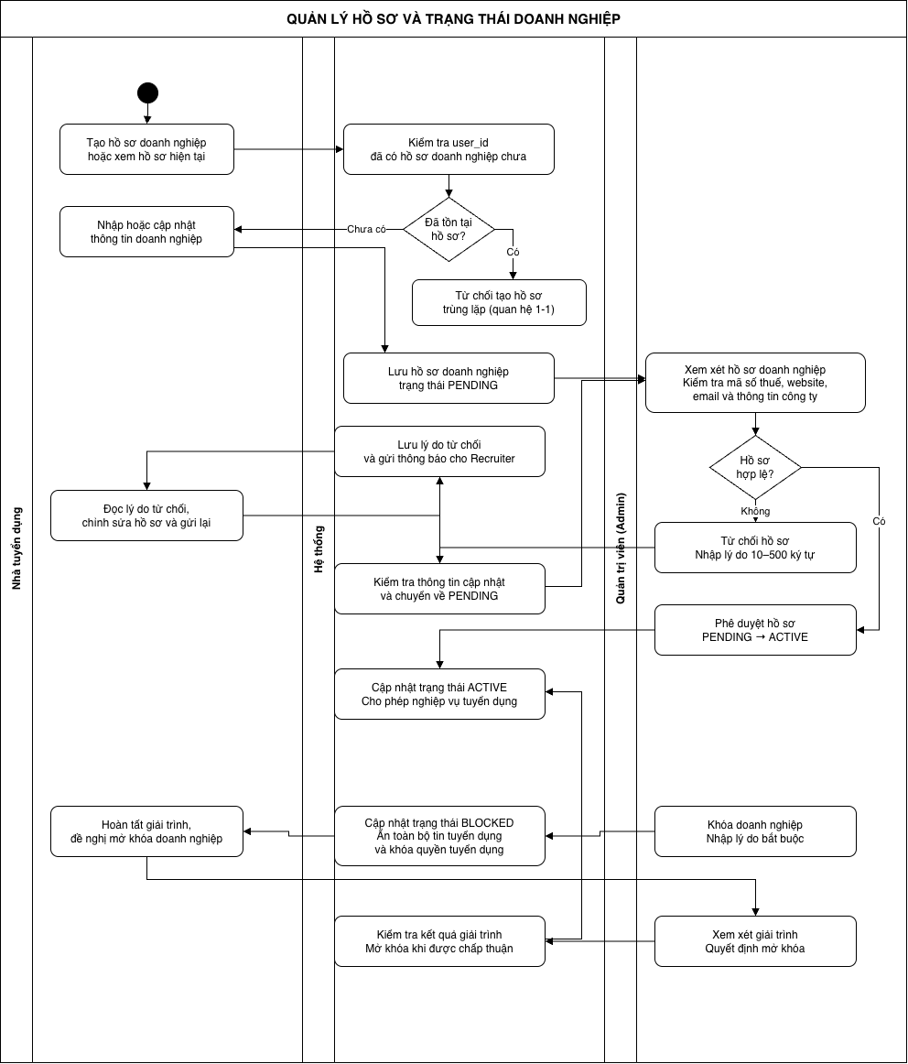
Mỗi tài khoản Nhà tuyển dụng chỉ được sở hữu duy nhất một hồ sơ doanh nghiệp (quan hệ 1-1 với user_id). Vòng đời trạng thái của doanh nghiệp diễn ra theo các quy tắc nghiêm ngặt sau:
Trạng thái | Ý nghĩa nghiệp vụ | Quyền hạn của Doanh nghiệp
PENDING | Hồ sơ công ty vừa được tạo, đang chờ Quản trị viên xét duyệt tính hợp lệ. | Chỉ xem và cập nhật lại thông tin công ty; chưa được phép đăng tin tuyển dụng mới.
ACTIVE | Công ty đã được Admin phê duyệt hợp lệ hoặc mở khóa. | Được phép thực hiện toàn bộ nghiệp vụ: Đăng tin tuyển dụng, mở tin, duyệt hồ sơ ứng viên.
REJECTED | Admin từ chối hồ sơ công ty do thông tin sai lệch, kèm lý do giải trình. | Recruiter đọc lý do từ chối, cập nhật lại thông tin hồ sơ doanh nghiệp để hệ thống chuyển về PENDING chờ duyệt lại.
BLOCKED | Công ty bị Admin khóa do vi phạm chính sách hoặc có phản ánh gian lận. | Toàn bộ tin tuyển dụng của công ty bị ẩn khỏi sàn; tài khoản bị khóa quyền đăng tin và cập nhật trạng thái đơn.
Quy tắc chuyển đổi trạng thái Doanh nghiệp:
• PENDING -> ACTIVE: Admin kiểm tra mã số thuế, website, email và thông tin công ty hợp lệ và chấp thuận phê duyệt.
• PENDING -> REJECTED: Admin từ chối duyệt, bắt buộc cung cấp lý do từ 10 đến 500 ký tự. Hệ thống tự động gửi thông báo đến Nhà tuyển dụng.
• ACTIVE <-> BLOCKED: Admin có thể khóa công ty vi phạm (kèm lý do bắt buộc) và mở khóa lại khi doanh nghiệp hoàn tất giải trình.

4.5 Quy trình vòng đời đơn ứng tuyển (Application Lifecycle)
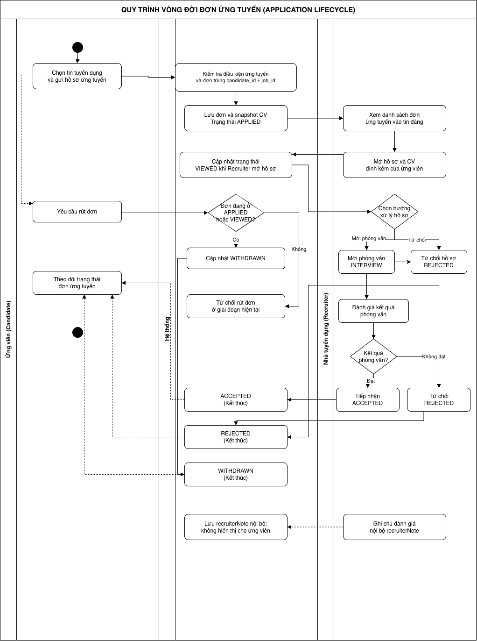
Mỗi đơn ứng tuyển là quan hệ duy nhất giữa một ứng viên và một tin tuyển dụng (Unique candidate_id + job_id). Quá trình xử lý hồ sơ tuân thủ ma trận chuyển đổi trạng thái sau:
Trạng thái đơn | Ý nghĩa nghiệp vụ | Tác nhân & Thao tác chuyển trạng thái kế tiếp
APPLIED | Ứng viên vừa nộp đơn thành công, snapshot CV đã được lưu trữ. | Ứng viên có thể Rút đơn (WITHDRAWN); Recruiter mở xem đơn (VIEWED) hoặc từ chối (REJECTED).
VIEWED | Nhà tuyển dụng đã mở xem chi tiết hồ sơ ứng viên và CV đính kèm. | Ứng viên có thể Rút đơn (WITHDRAWN); Recruiter chọn Mời phỏng vấn (INTERVIEW) hoặc từ chối (REJECTED).
INTERVIEW | Ứng viên được chọn vào vòng phỏng vấn tuyển chọn. | Recruiter đánh giá kết quả: Tiếp nhận ứng viên (ACCEPTED) hoặc Từ chối (REJECTED). Ứng viên không được rút đơn ở giai đoạn này.
ACCEPTED | Ứng viên đã trúng tuyển vị trí công việc. | Trạng thái kết thúc (Terminal State). Không cho phép chuyển tiếp sang bất kỳ trạng thái nào khác.
REJECTED | Hồ sơ ứng viên bị từ chối ở một trong các vòng xét duyệt. | Trạng thái kết thúc (Terminal State). Không cho phép chuyển tiếp sang bất kỳ trạng thái nào khác.
WITHDRAWN | Ứng viên chủ động rút lại hồ sơ ứng tuyển. | Trạng thái kết thúc (Terminal State). Chỉ xảy ra khi đơn đang ở APPLIED hoặc VIEWED.
Ghi chú nội bộ của Nhà tuyển dụng (Recruiter Note):
Bên cạnh trạng thái công khai, hệ thống cung cấp trường recruiterNote cho phép Nhà tuyển dụng ghi chú các nhận xét chuyên môn, đánh giá phỏng vấn nội bộ. Dữ liệu này được bảo mật tuyệt đối và không hiển thị cho ứng viên.

4.6 Luồng tác vụ tự động hóa định kỳ (Cron Job Scheduler)
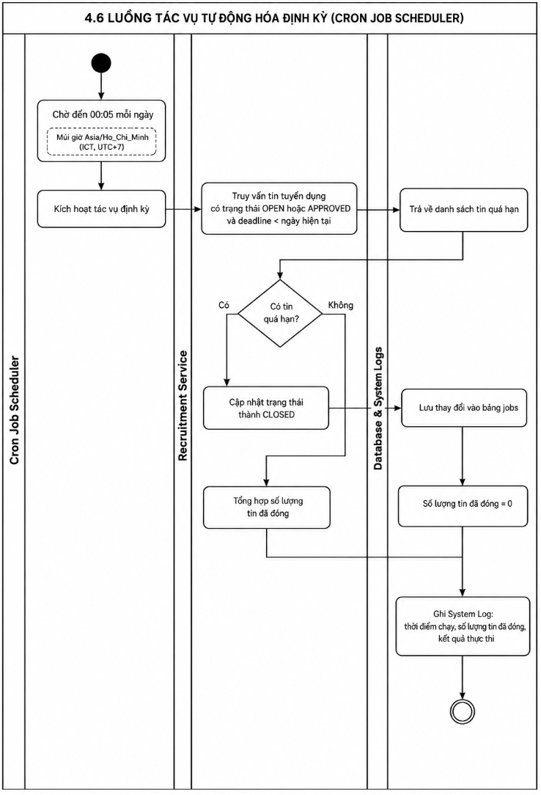
Nhằm bảo đảm tính chính xác của dữ liệu tuyển dụng trên sàn và quyền lợi của người tìm việc, hệ thống vận hành một tiến trình chạy ngầm định kỳ bằng thư viện node-cron:
• Thời điểm kích hoạt: Được cấu hình chạy tự động vào lúc 00:05 mỗi ngày theo múi giờ Việt Nam (Asia/Ho_Chi_Minh - ICT, tương ứng 17:05 UTC hôm trước).
• Cơ chế truy vấn: Hệ thống lọc toàn bộ các tin tuyển dụng đang ở trạng thái OPEN hoặc APPROVED trong bảng jobs có trường deadline < ngày hiện tại.
• Xử lý cập nhật: Tất cả các tin quá hạn sẽ được hệ thống cập nhật trạng thái đồng loạt sang CLOSED, ngăn chặn ứng viên tiếp tục gửi đơn vào các vị trí đã hết hạn.
• Giám sát và ghi vết: Quá trình thực thi ghi nhận số lượng tin đã đóng vào System Logs phục vụ kiểm tra vận hành.

5. Yêu cầu phi chức năng
Hệ thống Job Platform được thiết kế đáp ứng các tiêu chuẩn kỹ thuật nghiêm ngặt về an toàn thông tin, tính sẵn sàng và khả năng kiểm toán:

5.1 An toàn và bảo mật hệ thống (Security)
• Mã hóa thông tin xác thực: Mật khẩu người dùng được băm một chiều bằng thuật toán an toàn trước khi lưu vào cơ sở dữ liệu. Hệ thống tuyệt đối không lưu trữ mật khẩu dưới dạng văn bản rõ (plain text).
• Cơ chế Token kép (Dual JWT Tokens): Hệ thống sử dụng accessToken có thời hạn ngắn để xác thực các request API thông qua Authorization Header. Refresh token có thời hạn 7 ngày được lưu trữ an toàn trong HttpOnly Cookie có gắn cờ SameSite=Lax, ngăn chặn triệt để nguy cơ đánh cắp token qua các cuộc tấn công Cross-Site Scripting (XSS).
• Phân quyền đa tầng (RBAC & Middleware): Toàn bộ API được bảo vệ bởi chuỗi middleware xác thực: authenticate (giải mã token), requireAdmin (kiểm tra quyền quản trị) và requireRecruiter (kiểm tra quyền nhà tuyển dụng).
• Kiểm soát quyền sở hữu tài nguyên (IDOR Protection): Hệ thống kiểm tra nghiêm ngặt quyền sở hữu dữ liệu ở tầng Service: Nhà tuyển dụng chỉ được chỉnh sửa tin, công ty và xem ứng viên thuộc công ty của mình; Ứng viên chỉ được xem và thao tác trên CV, Profile và đơn ứng tuyển của chính mình.
• Lưu trữ tệp tin an toàn (Private Cloud Storage): Các tài liệu CV của ứng viên được lưu trữ trong Private Bucket trên Supabase Storage. Hệ thống không tạo liên kết công khai trực tiếp mà chỉ sinh Signed URL có thời hạn ngắn khi người có thẩm quyền yêu cầu xem tệp tin.

5.2 Kiểm soát tần suất truy cập (Rate Limiting)
Nhằm ngăn chặn các cuộc tấn công từ chối dịch vụ (DoS), tấn công vét cạn (Brute-force) và bảo vệ hạ tầng gửi email, hệ thống thiết lập hạn mức tần suất truy cập qua Redis:
Loại tác vụ | Endpoint áp dụng | Hạn mức (Rate Limit) | Mục đích bảo vệ
Đăng ký & Gửi OTP | /register, /forgot-password, /resend-code | Tối đa 5 lần / giờ / IP (Kèm Cooldown 60s) | Ngăn chặn spam email, phá hoại hòm thư và flood tài nguyên máy chủ.
Xác thực & Đăng nhập | /login, /verify-code, /reset | Tối đa 10 lần / 15 phút / IP (Sai quá 5 lần hủy OTP) | Chống tấn công dò mật khẩu và tấn công brute-force mã số OTP.
Làm mới phiên | /refresh-token | Tối đa 30 lần / 15 phút / IP | Ngăn chặn lạm dụng cấp mới token liên tục.

5.3 Nhật ký hệ thống và khả năng kiểm toán (System Logs & Audit Trail)
Bảng system_logs ghi nhận tự động toàn bộ thao tác quan trọng của Quản trị viên và các sự kiện bảo mật trọng yếu nhằm phục vụ truy vết và kiểm toán:
Nhóm hành vi | Mã hành động (LogAction) | Dữ liệu bắt buộc ghi vết
Quản lý người dùng | LOCK_USER, UNLOCK_USER | ID Admin, ID người dùng bị khóa, trạng thái cũ, trạng thái mới, lý do khóa, IP client.
Quản lý doanh nghiệp | APPROVE_COMPANY, REJECT_COMPANY, LOCK_COMPANY, UNLOCK_COMPANY | ID Admin, ID công ty, trạng thái chuyển đổi, lý do từ chối/khóa, IP client.
Kiểm duyệt tin đăng | APPROVE_JOB, REJECT_JOB, DELETE_JOB | ID Admin, ID tin tuyển dụng, lý do xử lý, IP client.
Danh mục ngành nghề | CREATE_JOB_CATEGORY, UPDATE_JOB_CATEGORY, DELETE_JOB_CATEGORY | ID Admin, ID danh mục, dữ liệu trước/sau thay đổi.
Bảo mật & Ứng tuyển | LOGIN_FAILED, UPDATE_APPLICATION_STATUS | Địa chỉ IP nguồn, tài khoản liên quan, trạng thái xử lý.

5.4 Hiệu năng và độ tin cậy (Performance & Reliability)
• Toàn vẹn giao dịch (Database Transactions): Các thao tác cập nhật nhiều bảng liên quan (như Tạo tin tuyển dụng và Lưu kỹ năng yêu cầu; Đăng ký tài khoản và Tạo profile ứng viên) được thực thi trong một Database Transaction duy nhất để bảo đảm dữ liệu nhất quán 100%.
• Tối ưu hóa truy vấn (Indexing): Các trường được tìm kiếm thường xuyên như company_id, category_id, status, ward_code, deadline đều được đánh chỉ mục (B-Tree Index) trong PostgreSQL.
• Phân trang chuẩn hóa: Mọi API danh sách đều hỗ trợ phân trang chuẩn hóa (page, limit) với giới hạn tối đa 100 bản ghi/trang để chống quá tải tài nguyên bộ nhớ.

6. Quy tắc và ma trận xác thực dữ liệu (Validation Rules & Matrix)
Nhằm bảo đảm tính toàn vẹn dữ liệu và phòng ngừa các lỗ hổng injection hay dữ liệu rác, toàn bộ dữ liệu đầu vào của hệ thống đều được kiểm tra chặt chẽ thông qua các lược đồ Zod Schema tại tầng Controller và Service:

6.1 Ma trận xác thực thông tin tài khoản và phiên làm việc
Trường dữ liệu / Thao tác | Kiểu dữ liệu | Bắt buộc | Quy tắc kiểm tra (Validation Rules) | Thông báo lỗi tương ứng
email | String | Có | Định dạng RFC chuẩn, tối đa 255 ký tự, tự động chuyển về chữ thường (lowercase). | email không đúng định dạng / email tối đa 255 ký tự
password | String | Có | Độ dài 8 - 72 ký tự, bắt buộc phải chứa ít nhất 1 chữ thường [a-z], 1 chữ hoa [A-Z], 1 chữ số [0-9]. | password phải từ 8-72 ký tự, có chữ hoa, chữ thường và số
fullName | String | Có | Độ dài từ 2 đến 100 ký tự, tự động cắt khoảng trắng thừa đầu cuối. | fullName phải từ 2 đến 100 ký tự
role (khi đăng ký) | Enum | Có | Chỉ chấp nhận một trong 2 giá trị: CANDIDATE hoặc RECRUITER. | role chỉ nhận CANDIDATE hoặc RECRUITER
code (OTP) | String | Có | Đúng 6 ký tự số, khớp biểu thức ^\d{6}$. Thời hạn hiệu lực 300 giây. | code phải gồm đúng 6 chữ số / OTP không hợp lệ hoặc đã hết hạn
resetToken | String | Có | Chuỗi ký tự bảo mật hợp lệ được cấp sau khi xác minh OTP, thời hạn 900 giây. | resetToken không hợp lệ hoặc đã hết hạn
phone | String | Không | Định dạng số điện thoại Việt Nam: ^(0|\+84)[0-9]{9,10}$, tối đa 20 ký tự. | phone không đúng định dạng số điện thoại Việt Nam
dateOfBirth | Date | Không | Định dạng YYYY-MM-DD, là ngày hợp lệ và không vượt quá ngày hiện tại. | dateOfBirth không được là ngày trong tương lai

6.2 Ma trận xác thực hồ sơ doanh nghiệp (Company)
Trường dữ liệu / Thao tác | Kiểu dữ liệu | Bắt buộc | Quy tắc kiểm tra (Validation Rules) | Thông báo lỗi tương ứng
name | String | Có | Tên doanh nghiệp, độ dài từ 1 đến 255 ký tự, không được để trống. | Tên công ty không được để trống / tối đa 255 ký tự
email | String | Có | Email liên hệ chính thức của công ty, định dạng email chuẩn, tối đa 255 ký tự. | Email doanh nghiệp không đúng định dạng
phone | String | Có | Số điện thoại liên hệ, định dạng chuẩn Việt Nam 10-11 số. | Số điện thoại VN không hợp lệ (10-11 chữ số)
taxCode | String | Có | Mã số thuế doanh nghiệp, độ dài từ 1 đến 50 ký tự. | Mã số thuế không được để trống / tối đa 50 ký tự
address | String | Có | Địa chỉ trụ sở doanh nghiệp, từ 1 đến 255 ký tự. | Địa chỉ công ty không được để trống
website | String | Không | Đường dẫn website hợp lệ bắt đầu bằng http:// hoặc https://, tối đa 255 ký tự. | Website phải là URL hợp lệ (http:// hoặc https://)
companySize | Enum | Không | Thuộc một trong 4 quy mô hợp lệ: '1-50', '50-100', '100-500', '500+'. | Quy mô công ty không hợp lệ
logo | String | Không | Đường dẫn URL hình ảnh logo hợp lệ sau khi upload, tối đa 255 ký tự. | Logo không được vượt quá 255 ký tự

6.3 Ma trận xác thực tin tuyển dụng (Job Posting)
Trường dữ liệu / Thao tác | Kiểu dữ liệu | Bắt buộc | Quy tắc kiểm tra (Validation Rules) | Thông báo lỗi tương ứng
title | String | Có | Tiêu đề tin tuyển dụng, độ dài 1 đến 255 ký tự, không rỗng. | title không được để trống / tối đa 255 ký tự
categoryId | BigInt | Có | ID danh mục nghề nghiệp hợp lệ, phải tồn tại trong cơ sở dữ liệu. | Ngành nghề không tồn tại hoặc đã bị khóa
description | Text | Có | Mô tả chi tiết công việc, không được để trống. | description là bắt buộc
requirements | Text | Có | Yêu cầu ứng viên, kỹ năng chuyên môn, không được để trống. | requirements là bắt buộc
address | String | Có | Địa chỉ làm việc thực tế, không được để trống. | address là bắt buộc
jobType | Enum | Có | Hình thức làm việc: Chỉ nhận FULL_TIME hoặc PART_TIME. | jobType phải là FULL_TIME hoặc PART_TIME
jobMode | Enum | Không | Chế độ làm việc: ONSITE, REMOTE, HYBRID (mặc định: ONSITE). | jobMode không hợp lệ
salaryMin / Max | Decimal | Không | Số tiền lương >= 0. Nếu điền cả hai thì salaryMax >= salaryMin. | salaryMax phải lớn hơn hoặc bằng salaryMin
isNegotiable | Boolean | Không | Giá trị true/false. Nếu true, cho phép không nhập mức lương min/max. | isNegotiable phải là boolean
experience | Integer | Không | Số năm kinh nghiệm >= 0 (null biểu thị không yêu cầu kinh nghiệm). | experience phải là số nguyên >= 0
quantity | Integer | Không | Số lượng nhân sự cần tuyển >= 1 (mặc định: 1). | quantity phải là số nguyên >= 1
deadline | Date | Có | Định dạng YYYY-MM-DD, bắt buộc phải từ ngày hiện tại trở đi. | deadline không được là ngày trong quá khứ
skills | Array | Không | Danh sách các object chứa skillId và cờ bắt buộc isRequired. | Kỹ năng không tồn tại trong danh mục hệ thống

6.4 Ma trận xác thực hồ sơ ứng viên, CV và ứng tuyển
Trường dữ liệu / Thao tác | Kiểu dữ liệu | Bắt buộc | Quy tắc kiểm tra (Validation Rules) | Thông báo lỗi tương ứng
Upload File CV | File PDF | Có | Chỉ chấp nhận định dạng application/pdf. Dung lượng tệp tin tối đa 10 MB. | Chỉ chấp nhận file PDF / Dung lượng vượt quá 10MB
Upload Ảnh đại diện / Logo | Image / SVG | Có | Định dạng jpeg, png, webp, svg+xml. Dung lượng tối đa 2 MB. | File ảnh không đúng định dạng / Vượt quá 2MB
Nộp đơn (Apply) | Business Rule | Có | Job phải ở trạng thái OPEN/APPROVED; deadline >= TODAY; chưa từng nộp trước đó; có CV chỉ định hoặc CV mặc định. | Công việc đã hết hạn / Bạn đã nộp đơn công việc này rồi
Rút đơn (Withdraw) | Business Rule | Có | Chính ứng viên thực hiện; Đơn phải ở trạng thái APPLIED hoặc VIEWED. | Chỉ có thể rút đơn khi đang ở trạng thái APPLIED hoặc VIEWED
Ghi chú nội bộ | Text | Không | Chỉ Recruiter sở hữu tin đăng được cập nhật, tối đa 2000 ký tự. | Ghi chú nội bộ tối đa 2000 ký tự

6.5 Ma trận xác thực thao tác kiểm duyệt và quản trị hệ thống
Trường dữ liệu / Thao tác | Kiểu dữ liệu | Bắt buộc | Quy tắc kiểm tra (Validation Rules) | Thông báo lỗi tương ứng
Lý do từ chối công ty / tin | String | Có | Bắt buộc khi Reject, độ dài chuỗi từ 10 đến 500 ký tự. | Lý do phải từ 10 đến 500 ký tự
Lý do khóa tài khoản / công ty | String | Có | Bắt buộc khi chuyển trạng thái sang BANNED / BLOCKED, độ dài từ 10 đến 500 ký tự. | Lý do là bắt buộc khi khóa / Lý do phải từ 10 đến 500 ký tự
Tên danh mục nghề nghiệp | String | Có | Độ dài từ 2 đến 150 ký tự. Hệ thống tự động sinh slug duy nhất. | Tên ngành nghề phải từ 2 đến 150 ký tự
Phân trang danh sách | Query Params | Không | page là số nguyên >= 1 (mặc định 1); limit là số nguyên từ 1 đến 100 (mặc định 20). | page phải là số nguyên >= 1 / limit phải từ 1 đến 100
Bộ lọc khoảng ngày | Query Params | Không | Định dạng YYYY-MM-DD. Ràng buộc: createdFrom <= createdTo; startDate <= endDate. | Ngày bắt đầu không được lớn hơn ngày kết thúc

